实验六 2D图形变换

一、实验目的
1、了解和掌握2D图形变换-学会使用OPENGL平移、旋转和比例缩放函数，掌握基本图形变换和复合图形变换实现的方法。
2、综合运用2D图形变换函数，人机交互函数，设计2D交互图形程序。
二、实验环境
硬件要求：
PC机，主流配置，最好为独立显卡，显存512M以上。
软件环境：
操作系统：Windows 7/Windows10。
语言开发工具：Microsoft Visual studio 2010/2017,Visual C/C++。
程序框架：Win32应用程序
三、实验内容与要求
- 要求： 实验所有步骤所生成的效果截图拷贝到实验报告文档里备查，并附上相应的代码。 WORD文档命名方式：学号姓名-实验序号-实验名称。

- 内容： 要求使用OpenGL几何变换函数改写代码
1、 使用 glTranslatef()函数，实现2D图形平移，可以改写实验二矩形交互移动程序 ，如图6-1所示。
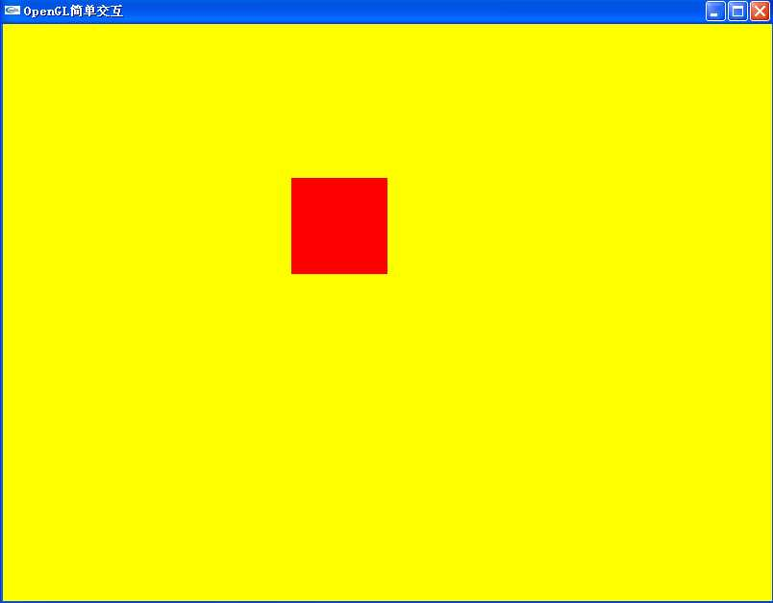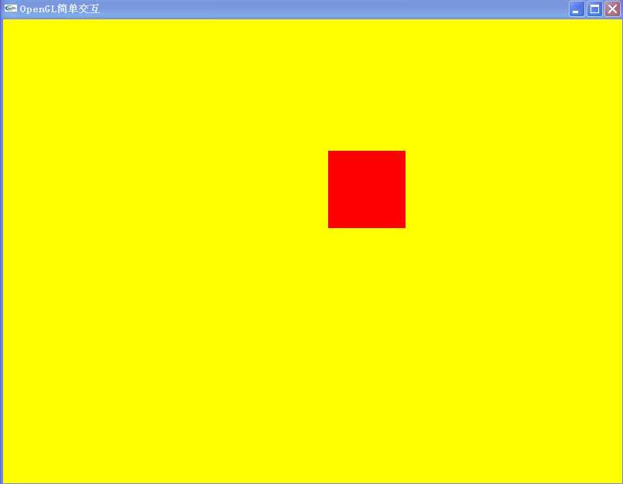
a)平移前 b)平移后
图6-1 平移变换
2、 使用 glRotatef()函数，实现2D图形绕平面固定点旋转，可以改写实验三六边形旋转程序 ，如图6-2所示。
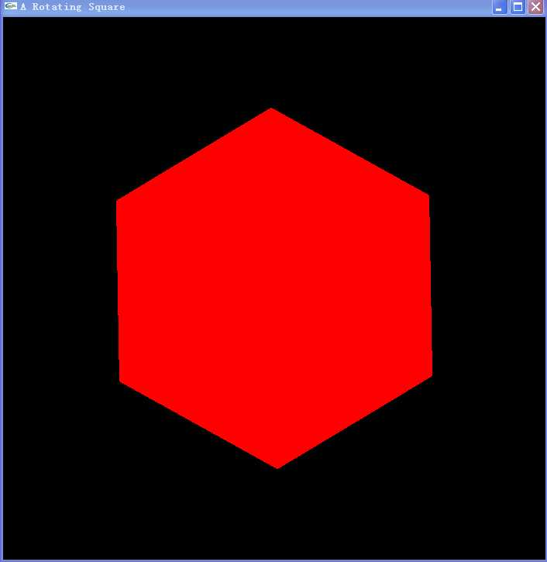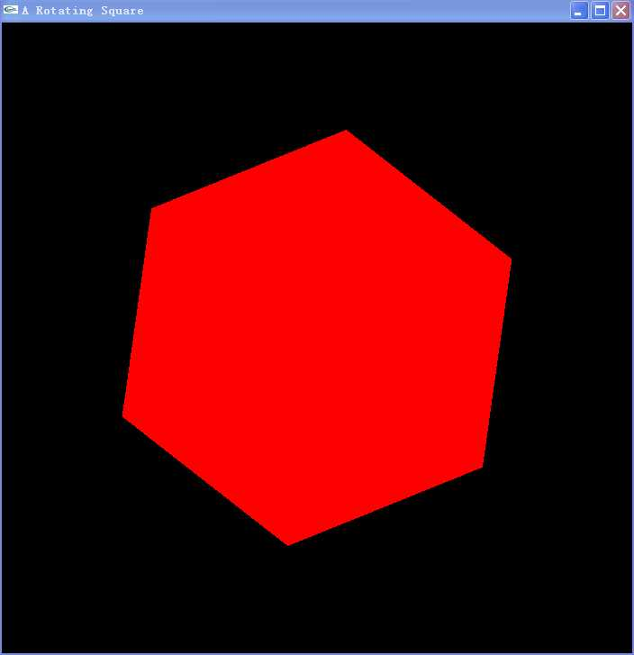
a)旋转前 b)旋转后
图6-2 旋转变换
3、 使用 glScalef()函数，实现缩放2D图形绕固定点缩放，在前面程序基础上设计修改，如图6-3所示。
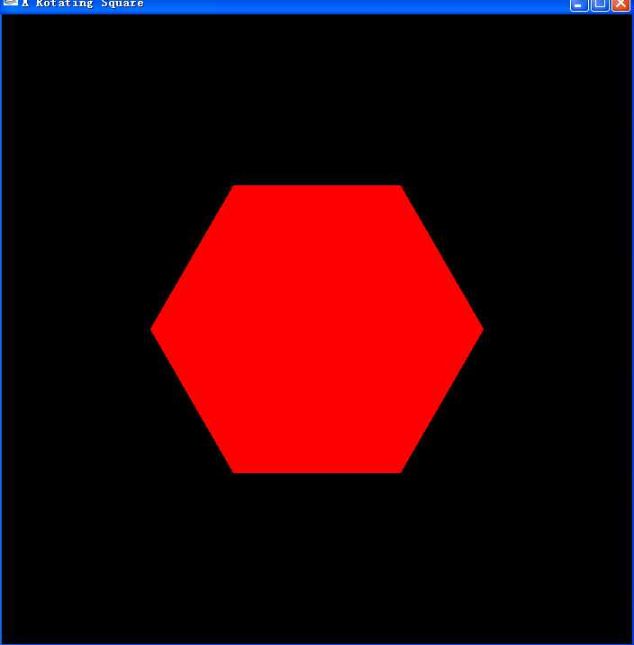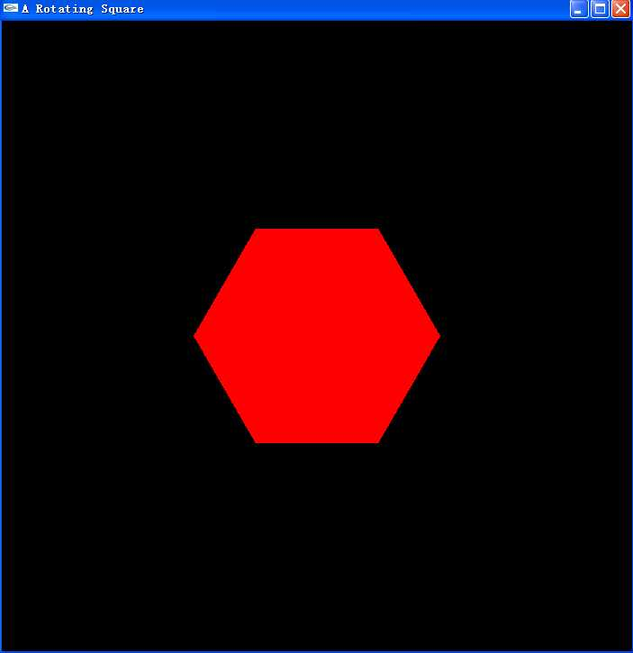
a)缩放前 b)缩放后
图6-3 比例变换
4、修改代码， 使得一面带杆小09三角红旗沿着杆底不断旋转，边旋转、边放大，放大到接近整个显示屏后再不停缩小，如此反复,见图6-4。
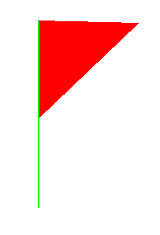
图6-4 旋转的小红旗

四、参考函数：
1、glTranslatef(x,y,z)函数,x,y,z分别代表x,y,z方向的平移量，对于2D图形，z=0。
2、glRotatef(Q,x,y,z)函数，Q为逆时针方向旋转的角度度数（0~360），（x，y，z）为旋转轴的方向矢量，（x,y,z）=(0，0，1）时代表沿Z轴方向旋转；（x,y,z）=（1，0，0）代表沿x轴方向旋转；（x,y,z）=（0，1，0）代表沿y轴方向旋转。
3、glScalef(x,y,z)函数,x,y,z分别表示x,y,z方向的比例因子。对于2D图形，z=0。比例因子取-1时，产生对称变换。

五、代码示例
1、某图形沿水平方向垂直方向分别平移Tx,Ty段距离：
清屏
glMatrixMode(GL_MODELVIEW); //设置矩阵模式为模型变换模式，表示在世界坐标系下
glLoadIdentity(); //将当前矩阵设置为单位矩阵
glTranslatef(Tx,Ty,0);
DrawSomeShape();
刷新

2、某图形绕任意点（cx，cy）旋转ALPHA：
清屏
glMatrixMode(GL_MODELVIEW); //设置矩阵模式为模型变换模式，表示在世界坐标系下
glLoadIdentity(); //将当前矩阵设置为单位矩阵
glTranslatef(cx,cy,0); //平移回去
glRotatef(ALPHA,0,0,1); //绕原点旋转ALPHA角度
glTranslatef(-cx,-cy,0); //平移回原点
DrawSomeShape();
刷新

3、某图形绕任意点（cx，cy）缩放Sx,Sy比例因子
清屏
glMatrixMode(GL_MODELVIEW); //设置矩阵模式为模型变换模式，表示在世界坐标系下
glLoadIdentity(); //将当前矩阵设置为单位矩阵
glTranslatef(cx,cy,0); //平移回去
glScalef(Sx,Sy,1); //绕原点水平缩放系数Sx,垂直缩放系数Sy
glTranslatef(-cx,-cy,0); //平移回原点
DrawSomeShape();
刷新

六、思考题
1、绕某个固定点旋转时，代码的顺序改写，例如
glTranslatef(-cx,-cy,0); //平移回原点
glRotatef(ALPHA,0,0,1); //绕原点旋转ALPHA角度
glTranslatef(cx,cy,0); //平移回去

图形将变成怎样？ 为什么？

2、绕某个固定点进行比例缩放时，代码的顺序改写，例如
glTranslatef(-cx,-cy,0); //平移回原点
glScalef(Sx,Sy,1); //绕原点水平缩放系数Sx,垂直缩放系数Sy
glTranslatef(cx,cy,0); //平移回去

图形将变成怎样？为什么？

七、参考程序与演示
1、 平移、旋转、缩放代码请参考教材7.4.3节

